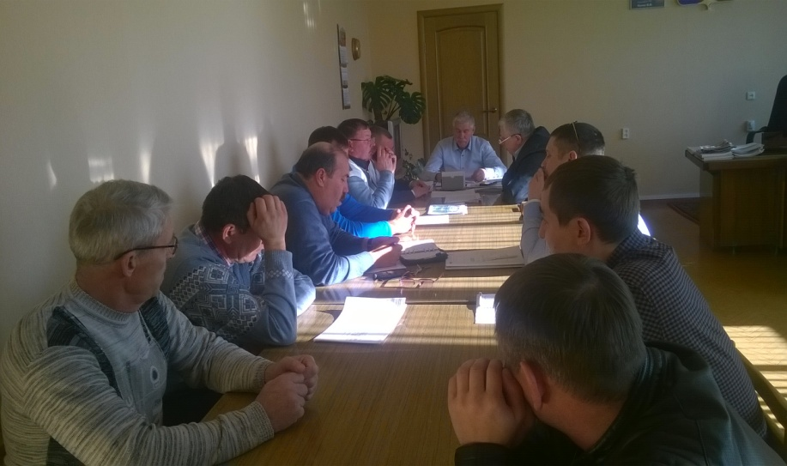
14 февраля 2018 года в рамках акции «Месячник налоговой помощи и финансовой грамотности» было проведено совещание с сельскохозяйственными предприятиями по налоговой дисциплине.

